Evaluación de contenidos (opción 1)
Prueba de evaluación |  | Fecha
Nombre y apellidos
Curso |  | Grupo

- Define salud y enfermedad. ¿Qué factores son los que determinan la salud de las personas? Haz un dibujo que relacione dichos factores.
- Indica dos ejemplos para cada una de las enfermedades de tipo no infeccioso que conozcas:
Enfermedades no infecciosas | Ejemplos

- Describe los cuatro tipos de gérmenes que pueden causar enfermedades infecciosas y pon algún ejemplo.
- Describe los mecanismos de transmisión de enfermedades infecciosas.
- Nombra los elementos señalados en el siguiente esquema y explica a qué aparato o sistema corresponde el dibujo.
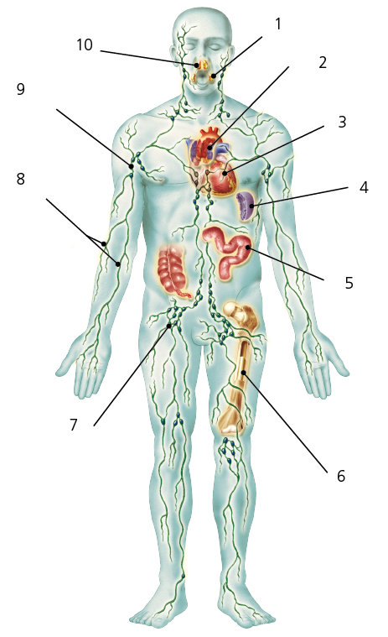
- Explica de forma detallada la respuesta inflamatoria. ¿Cuándo se produce?
- Describe los hábitos aconsejables para prevenir enfermedades infecciosas.
- Completa el siguiente cuadro de donantes y receptores para la donación de sangre según el grupo sanguíneo. Marca con flechas las posibles donaciones.
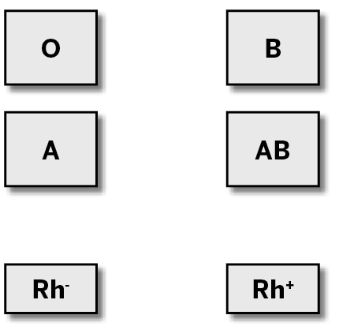
- Explica qué actuaciones llevarías a cabo para cada una de las situaciones siguientes en las que son necesarios los primeros auxilios.
Situaciones | Ejemplos
Golpes
Picadura de medusa
Hemorragias
Asfixia
Fracturas

- Cuando una persona aplica los primeros auxilios, debe seguir una conducta PAS. Describe detalladamente en qué consiste dicha conducta.

